Приложение
к постановлению администрации
Ртищевского муниципального района
от 27 февраля 2018 года №223

АДМИНИСТРАЦИЯ РТИЩЕВСКОГО МУНИЦИПАЛЬНОГО РАЙОНА
САРАТОВСКОЙ ОБЛАСТИ

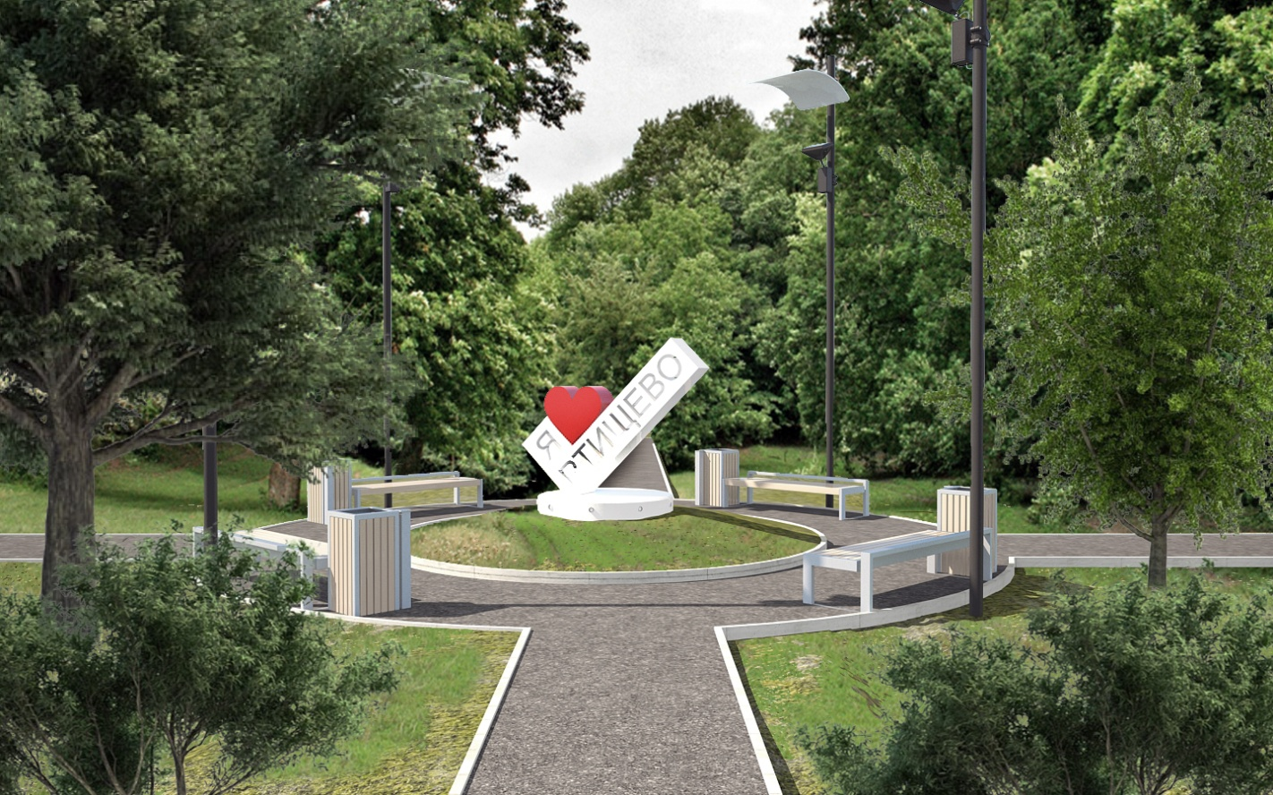

Дизайн-проект
благоустройства парка
в г.Ртищево

2018 год
АДМИНИСТРАЦИЯ РТИЩЕВСКОГО МУНИЦИПАЛЬНОГО РАЙОНА
САРАТОВСКОЙ ОБЛАСТИ

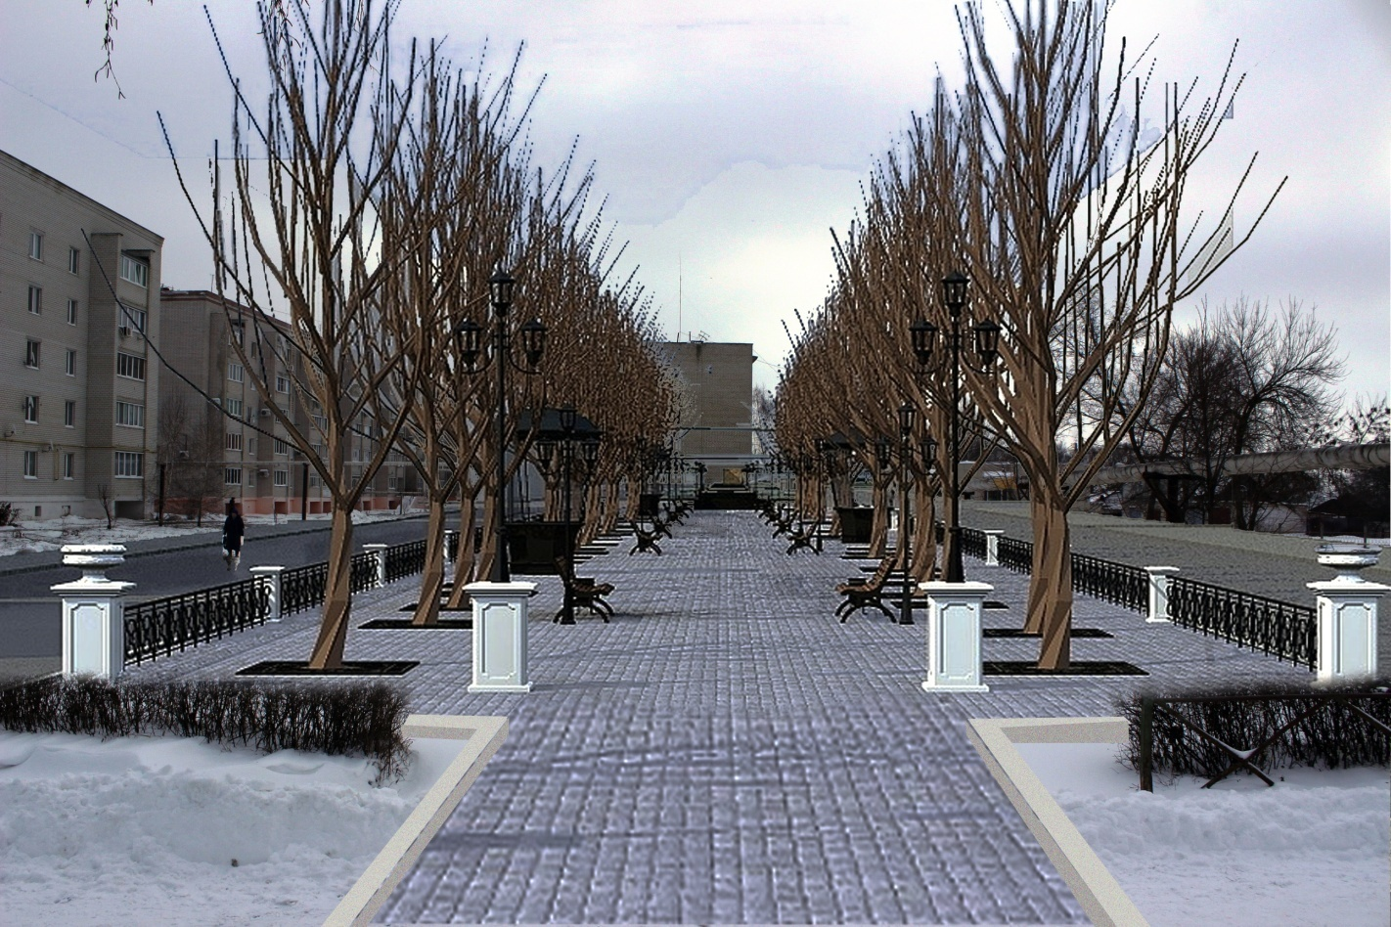

Дизайн-проект
благоустройства «Сиреневого сквера»
в г.Ртищево

2018 год

АДМИНИСТРАЦИЯ РТИЩЕВСКОГО МУНИЦИПАЛЬНОГО РАЙОНА
САРАТОВСКОЙ ОБЛАСТИ

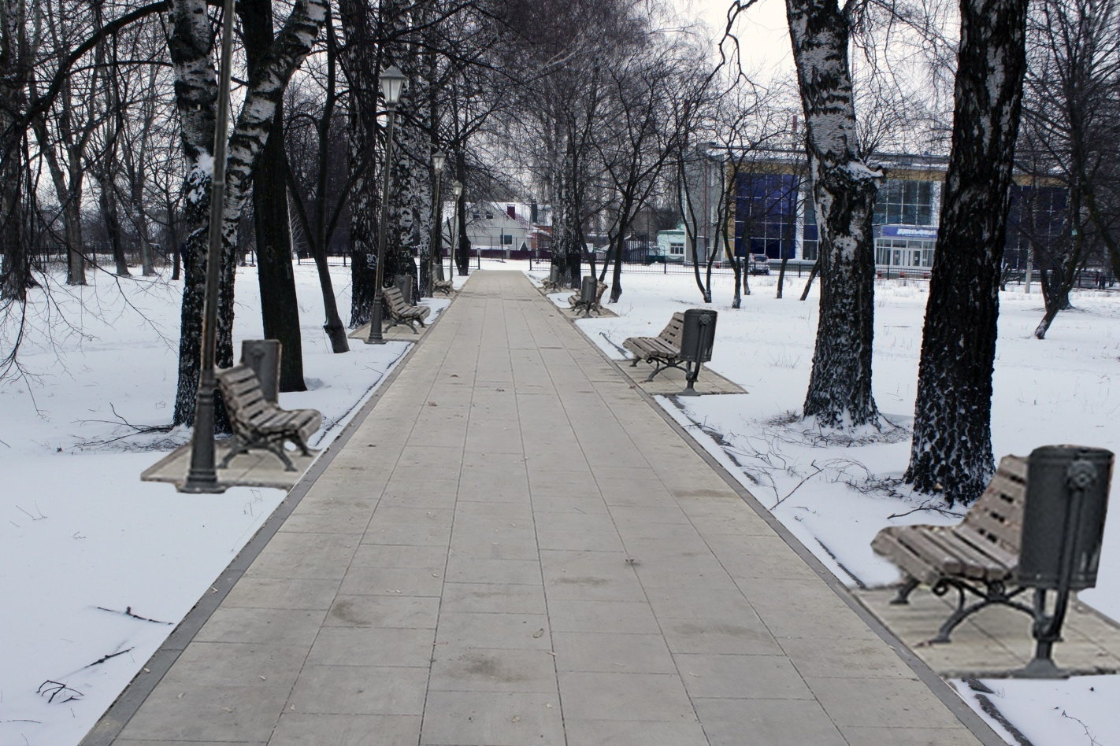

Дизайн-проект
благоустройства «Сквера Космонавтов»
в г.Ртищево

2018 год
АДМИНИСТРАЦИЯ РТИЩЕВСКОГО МУНИЦИПАЛЬНОГО РАЙОНА
САРАТОВСКОЙ ОБЛАСТИ

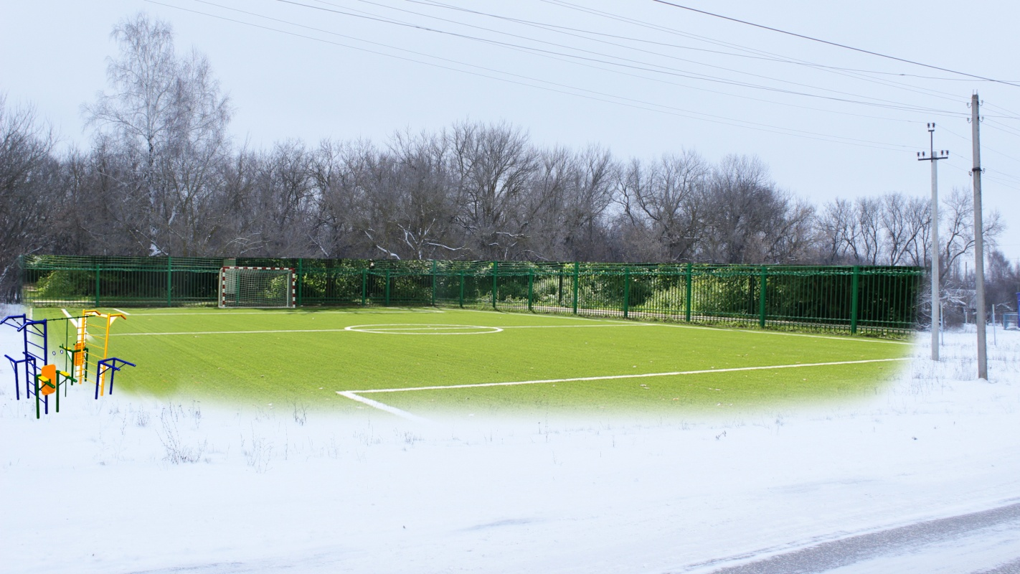

Дизайн-проект
благоустройства спортивной площадки на Сердобском проезде
в г.Ртищево

2018 год
АДМИНИСТРАЦИЯ РТИЩЕВСКОГО МУНИЦИПАЛЬНОГО РАЙОНА
САРАТОВСКОЙ ОБЛАСТИ

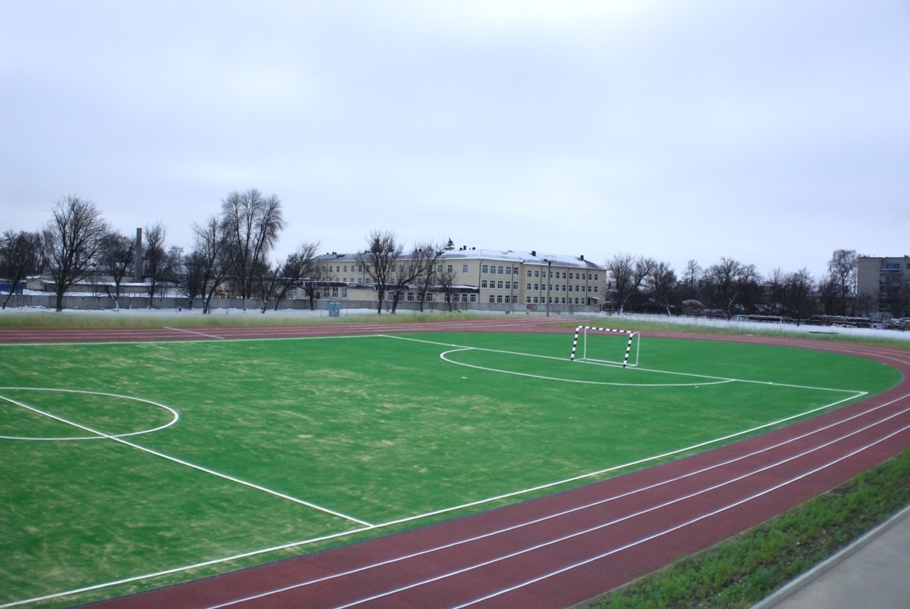

Дизайн-проект
благоустройства стадиона «Локомотив»
в г.Ртищево

2018 год

